TP2 : Doublures de test avec Mockito, et TDD
Cours Stratégie de test logiciel, 2026-2027. Pr. Youssef Gahi. Durée : 3 heures.
Fiche TP2 | Prise de commande et programme de fidélité
Objectifs | Isoler une classe de ses dépendances avec des doublures (mocks, stubs) ; programmer et vérifier des mocks avec Mockito ; écrire des assertions lisibles avec AssertJ ; pratiquer le TDD (Test Driven Development) en cycles rouge, vert, refactor.
Pré-requis | Le TP1 terminé : projet shopflow versionné avec le tag tp1, 25 tests au vert. Interfaces et lambdas en Java.
Démarche | 1. Ajouter Mockito et AssertJ au projet. 2. Écrire le service de commande et ses dépendances. 3. Premier test avec des mocks. 4. Tester les chemins d'erreur et trouver un bug que seul un mock peut voir. 5. Exercice : la panne d'e-mail. 6. Développer le calcul des points de fidélité en TDD. 7. Versionner.
Livrables | Le projet shopflow avec le tag tp2 ; la classe ServiceCommandeTest (6 tests) ; la classe CalculateurFidelite et sa classe de test, écrites en TDD ; la fiche ANOMALIES.md complétée.

Une semaine a passé. Le panier de ShopFlow est maintenant protégé par 25 tests. Salma réunit l'équipe pour la suite.
- Salma :
Le panier, c'était facile : une classe, des calculs, rien d'autre. Maintenant, il faut tester la prise de commande. Le service vérifie le stock à l'entrepôt, débite la carte du client à la banque, enregistre la commande et envoie un e-mail.
- Yassine :
Je ne peux pas lancer ça dans un test unitaire. Je n'ai pas accès au système de l'entrepôt, je ne vais pas débiter une vraie carte, et je ne veux pas envoyer d'e-mails à de vrais clients.
- Salma :
Alors on remplace chaque dépendance par une doublure, comme au cinéma : un faux entrepôt, une fausse banque, un faux serveur d'e-mails, que le test programme à sa guise. La banque refuse le paiement ? Il suffit de le dire à la doublure.
- Yassine :
Et pour le programme de fidélité que le marketing demande ?
- Salma :
Celui-là n'existe pas encore. On va l'écrire en commençant par les tests. Tu verras, c'est une autre façon de programmer.
Vous êtes toujours Yassine.
1. Les doublures de test
Un test unitaire isole la classe testée. Quand cette classe dépend d'autres composants (une base de données, un service distant, une horloge), on remplace ces composants par des doublures (test doubles). Gerard Meszaros en distingue cinq sortes :
Doublure | Rôle | Exemple dans ShopFlow
Dummy | Objet passé en paramètre mais jamais utilisé | Un client quelconque pour un panier vide
Stub | Renvoie des réponses programmées à l'avance | La banque répond « accepté »
Fake | Implémentation simplifiée mais fonctionnelle | Un dépôt de commandes en mémoire (une HashMap)
Spy | Objet réel qui enregistre les appels reçus | Un vrai panier dont on observe les appels
Mock | Doublure programmée et vérifiée : le test contrôle qu'elle a reçu les bons appels | On vérifie que le stock a bien été libéré

Mockito est la bibliothèque de doublures la plus utilisée en Java. Ses objets, que l'on appelle tous « mocks » par habitude, jouent selon les besoins le rôle de stub (avec when) ou de mock (avec verify).
2. Les règles de la prise de commande
Règle | Énoncé
C1 | Un panier vide est refusé (IllegalArgumentException), sans contacter aucun service.
C2 | Si un produit est en rupture, la commande est refusée (RuptureDeStockException) : rien n'est réservé, aucun paiement n'est tenté.
C3 | Sinon, chaque ligne est réservée dans le stock, puis le total exact du panier est débité.
C4 | Si le paiement est accepté, la commande est enregistrée avec le statut CONFIRMEE et la référence du paiement, puis un e-mail de confirmation est envoyé au client.
C5 | Si le paiement est refusé, le stock réservé est libéré, PaiementRefuseException est levée, rien n'est enregistré et aucun e-mail n'est envoyé.
C6 | Une panne de l'envoi d'e-mail n'annule pas une commande payée.

3. Déroulé
Étape | Durée | Ce que vous faites
1. Mockito et AssertJ | 10 min | Compléter le pom.xml
2. Le service de commande | 20 min | Écrire les interfaces et le service
3. Premier test avec des mocks | 25 min | @Mock, @InjectMocks, when, verify
4. Les chemins d'erreur | 40 min | never, InOrder, ArgumentCaptor, un bug
5. La panne d'e-mail | 15 min | Exercice : doThrow, un second bug
6. TDD : la fidélité | 60 min | Quatre cycles rouge, vert, refactor, puis un exercice
7. Versionner | 10 min | Tag tp2

N.B : Vous repartez du projet shopflow du TP1. Ouvrez-le dans VS Code et vérifiez que « mvn test » affiche toujours 25 tests au vert avant de commencer.

Étape 1 : Ajouter Mockito et AssertJ
Ouvrez le pom.xml. Dans dependencyManagement, ajoutez la BOM de Mockito juste après celle de JUnit :
xml
<dependency>
<groupId>org.mockito</groupId>
<artifactId>mockito-bom</artifactId>
<version>5.23.0</version>
<type>pom</type>
<scope>import</scope>
</dependency>

Puis, dans dependencies, ajoutez les deux bibliothèques de test suivantes après junit-jupiter :
xml
<dependency>
<groupId>org.mockito</groupId>
<artifactId>mockito-junit-jupiter</artifactId>
<scope>test</scope>
</dependency>
<dependency>
<groupId>org.assertj</groupId>
<artifactId>assertj-core</artifactId>
<version>3.27.7</version>
<scope>test</scope>
</dependency>

mockito-junit-jupiter : Mockito et son extension JUnit 5, qui crée les mocks avant chaque test et vérifie qu'ils ont été bien utilisés après.
assertj-core : Une bibliothèque d'assertions « fluides » qui se lisent comme des phrases : assertThat(total).isEqualByComparingTo("270.00"). Elle remplace avantageusement l'assertMontant du TP1, et ses messages d'erreur sont plus précis.

Étape 2 : Le service de commande
1. Les objets du domaine
Toutes les classes de cette partie vont dans un nouveau paquet : créez le dossier src/main/java/ma/shopflow/commande. Créez-y les fichiers suivants, un par cadre.
Client.java et StatutCommande.java :
java
package ma.shopflow.commande;

/**
* Un client de ShopFlow.
*/
public record Client(String id, String email) {
}

java
package ma.shopflow.commande;

public enum StatutCommande {
CONFIRMEE,
ANNULEE
}

Commande.java :
java
package ma.shopflow.commande;

import java.math.BigDecimal;
import java.util.List;
import java.util.UUID;

import ma.shopflow.panier.LignePanier;

/**
* Une commande passée par un client, une fois le paiement accepté.
*/
public record Commande(String id, String clientId, List<LignePanier> lignes, BigDecimal total,
String referencePaiement, StatutCommande statut) {

public static Commande confirmee(String clientId, List<LignePanier> lignes, BigDecimal total,
String referencePaiement) {
return new Commande(UUID.randomUUID().toString(), clientId, List.copyOf(lignes), total,
referencePaiement, StatutCommande.CONFIRMEE);
}
}

ResultatPaiement.java, la réponse de la banque :
java
package ma.shopflow.commande;

/**
* La réponse de la banque à une demande de débit.
*/
public record ResultatPaiement(boolean accepte, String reference, String motifRefus) {

public static ResultatPaiement accepte(String reference) {
return new ResultatPaiement(true, reference, null);
}

public static ResultatPaiement refuse(String motif) {
return new ResultatPaiement(false, null, motif);
}
}

Et les deux exceptions métier, RuptureDeStockException.java et PaiementRefuseException.java :
java
package ma.shopflow.commande;

public class RuptureDeStockException extends RuntimeException {

public RuptureDeStockException(String reference) {
super("Produit indisponible : " + reference);
}
}

java
package ma.shopflow.commande;

public class PaiementRefuseException extends RuntimeException {

public PaiementRefuseException(String motif) {
super("Paiement refusé : " + motif);
}
}

2. Les dépendances : des interfaces
Le service de commande dépend de quatre systèmes extérieurs. Il ne les connaît qu'à travers des interfaces : c'est ce qui permettra de les remplacer par des doublures. Créez les quatre fichiers suivants.
java
package ma.shopflow.commande;

/**
* Le service d'inventaire de l'entrepôt.
*/
public interface StockService {

boolean estDisponible(String reference, int quantite);

void reserver(String reference, int quantite);

void liberer(String reference, int quantite);
}

java
package ma.shopflow.commande;

import java.math.BigDecimal;

/**
* La passerelle de paiement de la banque partenaire.
*/
public interface PaiementGateway {

ResultatPaiement debiter(String clientId, BigDecimal montant);
}

java
package ma.shopflow.commande;

/**
* Le stockage des commandes.
*/
public interface CommandeRepository {

Commande enregistrer(Commande commande);
}

java
package ma.shopflow.commande;

/**
* L'envoi des e-mails aux clients.
*/
public interface NotificationService {

void envoyerConfirmation(String email, Commande commande);
}

N.B : Aucune de ces interfaces n'a encore d'implémentation réelle, et c'est normal. Au TP3, StockService et CommandeRepository seront implémentés avec une vraie base PostgreSQL. Grâce aux interfaces, vous pouvez tester le service de commande dès aujourd'hui, sans attendre la base de données.
3. Le service
Créez enfin ServiceCommande.java. Comme au TP1, recopiez-le tel quel : c'est le code écrit par un collègue pressé.
java
package ma.shopflow.commande;

import ma.shopflow.panier.LignePanier;
import ma.shopflow.panier.Panier;

/**
* Transforme le panier d'un client en commande confirmée.
*/
public class ServiceCommande {

private final StockService stock;
private final PaiementGateway paiement;
private final CommandeRepository commandes;
private final NotificationService notifications;

public ServiceCommande(StockService stock, PaiementGateway paiement,
CommandeRepository commandes, NotificationService notifications) {
this.stock = stock;
this.paiement = paiement;
this.commandes = commandes;
this.notifications = notifications;
}

public Commande passerCommande(Client client, Panier panier) {
if (panier.estVide()) {
throw new IllegalArgumentException("Le panier est vide");
}
for (LignePanier ligne : panier.lignes()) {
if (!stock.estDisponible(ligne.produit().reference(), ligne.quantite())) {
throw new RuptureDeStockException(ligne.produit().reference());
}
}
for (LignePanier ligne : panier.lignes()) {
stock.reserver(ligne.produit().reference(), ligne.quantite());
}

ResultatPaiement resultat = paiement.debiter(client.id(), panier.total());
if (!resultat.accepte()) {
throw new PaiementRefuseException(resultat.motifRefus());
}

Commande commande = commandes.enregistrer(
Commande.confirmee(client.id(), panier.lignes(), panier.total(), resultat.reference()));
notifications.envoyerConfirmation(client.email(), commande);
return commande;
}
}

injection par le constructeur : Le service ne crée pas lui-même ses dépendances (pas de new BanquePartenaire() à l'intérieur). Il les reçoit. C'est ce qui le rend testable : le test peut lui passer des doublures.

Étape 3 : Premier test avec des mocks
1. Le test du cas nominal
Créez le dossier src/test/java/ma/shopflow/commande, puis le fichier ServiceCommandeTest.java :
java
package ma.shopflow.commande;

import static org.assertj.core.api.Assertions.assertThat;
import static org.mockito.ArgumentMatchers.any;
import static org.mockito.ArgumentMatchers.anyInt;
import static org.mockito.ArgumentMatchers.anyString;
import static org.mockito.Mockito.verify;
import static org.mockito.Mockito.when;

import java.math.BigDecimal;

import org.junit.jupiter.api.BeforeEach;
import org.junit.jupiter.api.DisplayName;
import org.junit.jupiter.api.Test;
import org.junit.jupiter.api.extension.ExtendWith;
import org.mockito.InjectMocks;
import org.mockito.Mock;
import org.mockito.junit.jupiter.MockitoExtension;

import ma.shopflow.panier.Panier;
import ma.shopflow.panier.Produit;

@ExtendWith(MockitoExtension.class)
@DisplayName("Service de commande")
class ServiceCommandeTest {

static final Client AMINA = new Client("C-001", "amina@exemple.ma");
static final Produit SOURIS = new Produit("SOUR-02", "Souris sans fil", new BigDecimal("120.00"));

@Mock
StockService stock;
@Mock
PaiementGateway paiement;
@Mock
CommandeRepository commandes;
@Mock
NotificationService notifications;

@InjectMocks
ServiceCommande service;

Panier panier;

@BeforeEach
void preparerUnPanier() {
panier = new Panier();
panier.ajouter(SOURIS, 2);
}

@Test
@DisplayName("C4 : un paiement accepté donne une commande confirmée")
void unPaiementAccepteDonneUneCommandeConfirmee() {
// Arrange : on programme le comportement des doublures
when(stock.estDisponible(anyString(), anyInt())).thenReturn(true);
when(paiement.debiter(anyString(), any())).thenReturn(ResultatPaiement.accepte("PAY-789"));
when(commandes.enregistrer(any())).thenAnswer(invocation -> invocation.getArgument(0));

// Act
Commande commande = service.passerCommande(AMINA, panier);

// Assert : l'état renvoyé...
assertThat(commande.statut()).isEqualTo(StatutCommande.CONFIRMEE);
assertThat(commande.referencePaiement()).isEqualTo("PAY-789");
assertThat(commande.total()).isEqualByComparingTo("270.00");
// ... et les interactions avec les dépendances
verify(stock).reserver("SOUR-02", 2);
verify(paiement).debiter("C-001", new BigDecimal("270.00"));
verify(notifications).envoyerConfirmation("amina@exemple.ma", commande);
}
}

Décortiquons ce test, élément par élément :
@ExtendWith(MockitoExtension.class) : Branche Mockito dans le cycle de vie de JUnit 5. Avant chaque test, l'extension crée les mocks et les injecte ; après chaque test, elle vérifie qu'ils ont été correctement utilisés.
@Mock : Crée une doublure de l'interface. Par défaut, un mock ne fait rien : ses méthodes renvoient false, 0, null ou une liste vide.
@InjectMocks : Crée le vrai ServiceCommande en passant les quatre mocks à son constructeur. C'est la seule classe réelle du test (avec le panier).
when(...).thenReturn(...) : Programme une réponse : « quand on te demande si un produit est disponible, réponds true ». C'est le rôle de stub.
anyString(), anyInt(), any() : Des matchers : la réponse s'applique quels que soient les arguments. On peut aussi programmer une valeur précise, comme vous le verrez au test de C2.
thenAnswer(invocation -> invocation.getArgument(0)) : Une réponse calculée. Le faux dépôt renvoie la commande qu'on lui a donnée, comme le ferait un vrai dépôt.
verify(stock).reserver("SOUR-02", 2) : Vérifie après coup que le service a bien appelé reserver avec ces arguments exacts, une fois. C'est le rôle de mock : vérifier un comportement, pas seulement un résultat.
assertThat(...).isEqualByComparingTo("270.00") : L'assertion AssertJ pour les BigDecimal : elle compare avec compareTo, donc sans le piège de l'échelle vu au TP1.
N.B : Le total vérifié (270 DH) vient du vrai panier : 2 souris à 120 DH plus 30 DH de livraison. On ne « mocke » jamais les objets du domaine que l'on maîtrise, comme le panier : on ne double que les frontières du système (stock, banque, base, e-mails).
2. Exécuter, et charger Mockito correctement
Lancez « mvn test » :
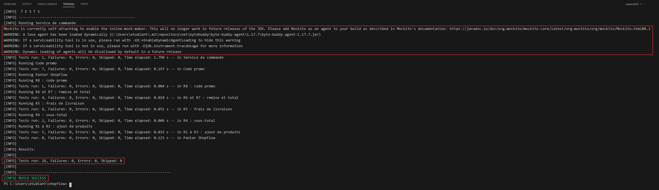
Le nouveau test passe (26 tests au total), mais Mockito affiche un avertissement : il se « greffe » dynamiquement dans la JVM pour pouvoir créer ses doublures, ce que les prochaines versions de Java interdiront. La solution officielle consiste à charger Mockito comme agent Java au démarrage des tests. Dans le pom.xml, ajoutez ce plugin avant le plugin Surefire :
xml
<plugin>
<groupId>org.apache.maven.plugins</groupId>
<artifactId>maven-dependency-plugin</artifactId>
<version>3.11.0</version>
<executions>
<execution>
<goals>
<goal>properties</goal>
</goals>
</execution>
</executions>
</plugin>

Puis ajoutez la ligne suivante au début de la configuration de Surefire :
xml
<argLine>-javaagent:${org.mockito:mockito-core:jar}</argLine>

goal properties : Crée pour chaque dépendance une propriété Maven qui contient le chemin de son fichier JAR sur votre disque.
${org.mockito:mockito-core:jar} : La propriété créée pour Mockito, c'est-à-dire le chemin de mockito-core-5.23.0.jar.
argLine : Les options passées à la JVM qui exécute les tests. -javaagent: charge Mockito dès le démarrage.
Relancez « mvn test » : l'avertissement a disparu.
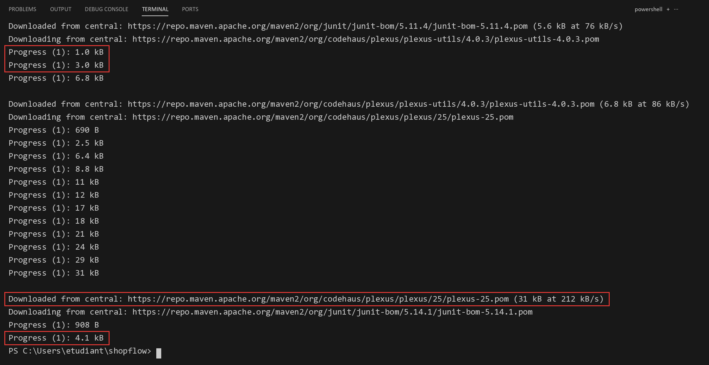

Étape 4 : Les chemins d'erreur
Un service se teste surtout sur ses chemins d'erreur : c'est là que les bugs coûtent cher (un client débité sans commande, un stock bloqué). Vous allez maintenant compléter ServiceCommandeTest avec une règle par test.
1. Les imports et les nouveaux champs
Remplacez les imports du fichier par la liste complète suivante :
java
import static org.assertj.core.api.Assertions.assertThat;
import static org.assertj.core.api.Assertions.assertThatThrownBy;
import static org.mockito.ArgumentMatchers.any;
import static org.mockito.ArgumentMatchers.anyInt;
import static org.mockito.ArgumentMatchers.anyString;
import static org.mockito.Mockito.inOrder;
import static org.mockito.Mockito.never;
import static org.mockito.Mockito.verify;
import static org.mockito.Mockito.verifyNoInteractions;
import static org.mockito.Mockito.when;

import java.math.BigDecimal;

import org.junit.jupiter.api.BeforeEach;
import org.junit.jupiter.api.DisplayName;
import org.junit.jupiter.api.Test;
import org.junit.jupiter.api.extension.ExtendWith;
import org.mockito.ArgumentCaptor;
import org.mockito.Captor;
import org.mockito.InOrder;
import org.mockito.InjectMocks;
import org.mockito.Mock;
import org.mockito.junit.jupiter.MockitoExtension;

import ma.shopflow.panier.Panier;
import ma.shopflow.panier.Produit;

Ajoutez un second produit sous SOURIS, et un champ commandeCaptor sous le service :
java
static final Produit CLAVIER = new Produit("CLAV-01", "Clavier mécanique", new BigDecimal("450.00"));

java
@Captor
ArgumentCaptor<Commande> commandeCaptor;

Supprimez enfin le test unPaiementAccepteDonneUneCommandeConfirmee : les tests qui suivent le remplacent, en plus précis.
2. C1 et C2 : refuser sans rien toucher
Ajoutez les deux tests suivants :
java
@Test
@DisplayName("C1 : un panier vide est refusé sans contacter aucun service")
void unPanierVideEstRefuse() {
Panier vide = new Panier();

assertThatThrownBy(() -> service.passerCommande(AMINA, vide))
.isInstanceOf(IllegalArgumentException.class)
.hasMessage("Le panier est vide");
verifyNoInteractions(stock, paiement, commandes, notifications);
}

@Test
@DisplayName("C2 : un produit en rupture bloque la commande avant tout paiement")
void uneRuptureBloqueLaCommande() {
panier.ajouter(CLAVIER, 1);
when(stock.estDisponible("SOUR-02", 2)).thenReturn(true);
when(stock.estDisponible("CLAV-01", 1)).thenReturn(false);

assertThatThrownBy(() -> service.passerCommande(AMINA, panier))
.isInstanceOf(RuptureDeStockException.class)
.hasMessageContaining("CLAV-01");
verify(stock, never()).reserver(anyString(), anyInt());
verifyNoInteractions(paiement, commandes, notifications);
}

assertThatThrownBy : La version AssertJ de assertThrows : on enchaîne les vérifications sur le type et le message de l'exception.
verifyNoInteractions(...) : Vérifie qu'aucune méthode de ces mocks n'a été appelée. Pour C1, c'est toute la règle : un panier vide ne doit déranger ni l'entrepôt, ni la banque.
when(stock.estDisponible("CLAV-01", 1)).thenReturn(false) : Ici, on programme des réponses différentes selon les arguments : la souris est disponible, le clavier ne l'est pas.
verify(stock, never()).reserver(...) : Vérifie qu'une méthode n'a jamais été appelée. Le mode never() est l'un des modes de vérification, avec times(n), atLeastOnce() et atMost(n).
3. Mockito surveille aussi vos tests
Faites une expérience : dans le test de C2, ajoutez « au cas où » une ligne qui programme la banque, juste après les deux lignes when(stock...) :
java
when(paiement.debiter(anyString(), any())).thenReturn(ResultatPaiement.accepte("PAY-789"));

Lancez « mvn test » :
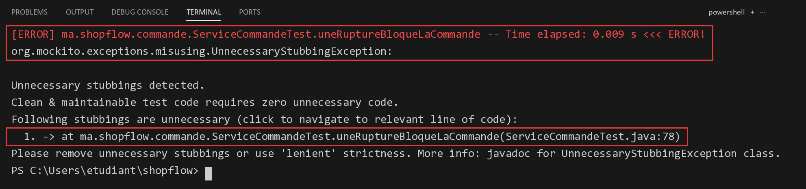
Mockito refuse le test avec une UnnecessaryStubbingException : cette ligne programme une réponse que le service n'utilise jamais, puisqu'il s'arrête avant le paiement. C'est le mode strict de l'extension Mockito, activé par défaut. Il protège contre les tests trompeurs : un lecteur croirait que le paiement joue un rôle dans ce scénario. Retirez la ligne que vous venez d'ajouter.
4. C3 et C4 : l'ordre des étapes et le contenu de la commande
Ajoutez les deux tests suivants :
java
@Test
@DisplayName("C3 et C4 : réserver, débiter, enregistrer puis notifier, dans cet ordre")
void lesEtapesSontEnchaineesDansLOrdre() {
when(stock.estDisponible(anyString(), anyInt())).thenReturn(true);
when(paiement.debiter(anyString(), any())).thenReturn(ResultatPaiement.accepte("PAY-789"));
when(commandes.enregistrer(any())).thenAnswer(invocation -> invocation.getArgument(0));

Commande commande = service.passerCommande(AMINA, panier);

InOrder ordre = inOrder(stock, paiement, commandes, notifications);
ordre.verify(stock).reserver("SOUR-02", 2);
ordre.verify(paiement).debiter("C-001", new BigDecimal("270.00"));
ordre.verify(commandes).enregistrer(any(Commande.class));
ordre.verify(notifications).envoyerConfirmation("amina@exemple.ma", commande);
}

@Test
@DisplayName("C4 : la commande enregistrée est confirmée, avec le total et la référence de paiement")
void laCommandeEnregistreeEstComplete() {
when(stock.estDisponible(anyString(), anyInt())).thenReturn(true);
when(paiement.debiter(anyString(), any())).thenReturn(ResultatPaiement.accepte("PAY-789"));
when(commandes.enregistrer(any())).thenAnswer(invocation -> invocation.getArgument(0));

service.passerCommande(AMINA, panier);

verify(commandes).enregistrer(commandeCaptor.capture());
Commande enregistree = commandeCaptor.getValue();
assertThat(enregistree.statut()).isEqualTo(StatutCommande.CONFIRMEE);
assertThat(enregistree.clientId()).isEqualTo("C-001");
assertThat(enregistree.total()).isEqualByComparingTo("270.00");
assertThat(enregistree.referencePaiement()).isEqualTo("PAY-789");
assertThat(enregistree.lignes()).hasSize(1);
}

inOrder(...) : Crée un vérificateur qui contrôle l'ordre des appels entre plusieurs mocks. Débiter la carte avant d'avoir réservé le stock serait une faute : le client pourrait payer un produit déjà vendu à un autre.
ArgumentCaptor et @Captor : Un « filet » qui capture l'argument réellement passé à une méthode. Le service crée la commande à l'intérieur de passerCommande : le test ne la voit pas. Le captor la récupère au passage, pour l'inspecter en détail.
commandeCaptor.capture() : S'utilise à la place d'un argument dans un verify. Ensuite, getValue() renvoie l'objet capturé.
5. C5 : le paiement refusé
Ajoutez le dernier test de cette étape :
java
@Test
@DisplayName("C5 : un paiement refusé libère le stock et n'enregistre rien")
void unPaiementRefuseLibereLeStock() {
when(stock.estDisponible(anyString(), anyInt())).thenReturn(true);
when(paiement.debiter(anyString(), any())).thenReturn(ResultatPaiement.refuse("Solde insuffisant"));

assertThatThrownBy(() -> service.passerCommande(AMINA, panier))
.isInstanceOf(PaiementRefuseException.class)
.hasMessageContaining("Solde insuffisant");
verify(stock).liberer("SOUR-02", 2);
verifyNoInteractions(commandes, notifications);
}

Lancez « mvn test » :
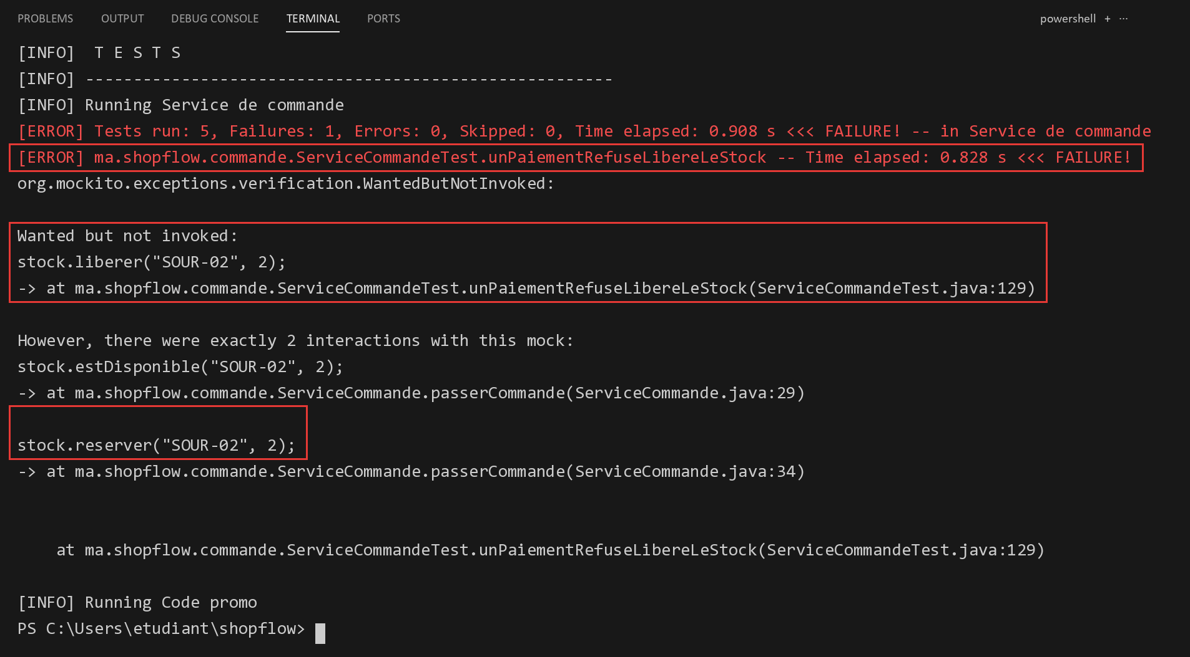
Lisez attentivement le message de Mockito, l'un des plus clairs qui soient : on attendait stock.liberer("SOUR-02", 2), et il n'a jamais été appelé. Mockito liste les deux seules interactions réellement reçues par le stock, avec les numéros de ligne : estDisponible à la ligne 29, reserver à la ligne 34. Regardez le service :
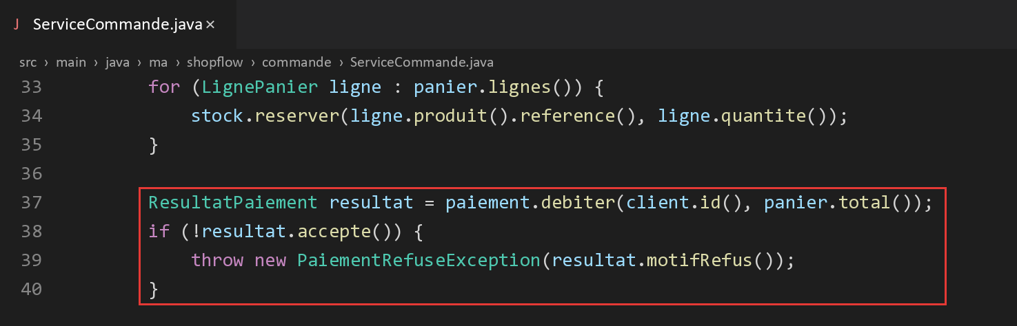
Quand la banque refuse le paiement, le service lève l'exception sans rendre les deux souris qu'il vient de réserver. En production, chaque carte refusée bloque du stock pour toujours : au bout de quelques semaines, l'entrepôt est plein mais le site affiche « rupture ». Ce bug est invisible pour un test qui ne regarde que le résultat (l'exception est bien levée) : seul un mock pouvait le détecter, en vérifiant un appel qui aurait dû avoir lieu.
Corrigez le service en libérant le stock avant de lever l'exception :
java
if (!resultat.accepte()) {
for (LignePanier ligne : panier.lignes()) {
stock.liberer(ligne.produit().reference(), ligne.quantite());
}
throw new PaiementRefuseException(resultat.motifRefus());
}

Relancez « mvn test » : les 30 tests passent. Dans la vue Testing, les cinq tests du service se lisent comme le cahier des règles :
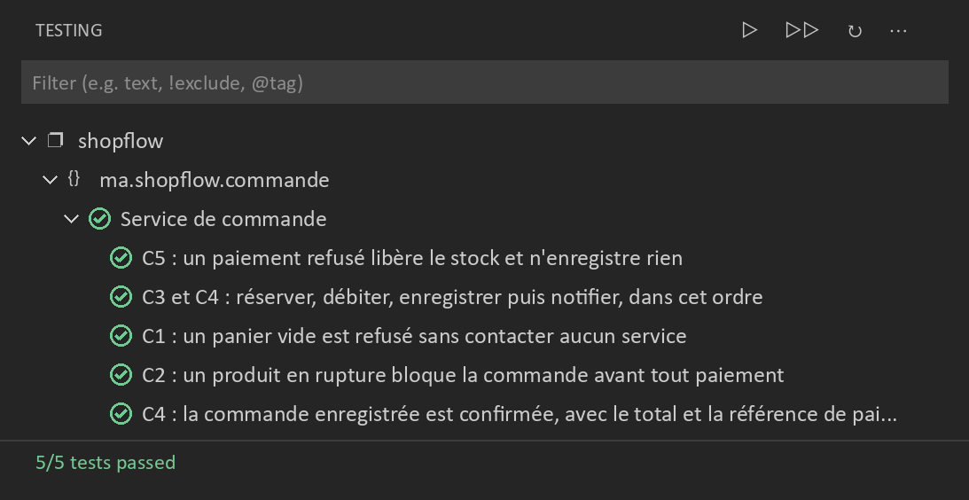
Ajoutez cette anomalie à votre fichier ANOMALIES.md.

Étape 5 : La panne d'e‑mail (exercice)
1. À vous de jouer
Il reste la règle C6 : une panne du serveur d'e-mails ne doit pas annuler une commande déjà payée. Écrivez le test C6 : une panne de l'envoi d'e-mail n'annule pas la commande. Il doit :
- programmer un stock disponible, une banque qui accepte et un dépôt qui renvoie la commande ;
- programmer le service de notification pour qu'il lève une IllegalStateException("Serveur SMTP injoignable") ;
- vérifier que la commande renvoyée est CONFIRMEE, qu'elle a été enregistrée, et que le stock n'a pas été libéré.
Difficulté : envoyerConfirmation renvoie void. La forme when(...).thenThrow(...) ne compile pas sur une méthode void, car when attend une valeur de retour. Mockito propose pour ce cas la forme inversée : doThrow(exception).when(mock).methode(arguments), avec l'import static org.mockito.Mockito.doThrow.
Solution : voir l'annexe 1, en fin de document. Ne la consultez qu'après avoir essayé.
2. Le second bug
Lancez « mvn test » :
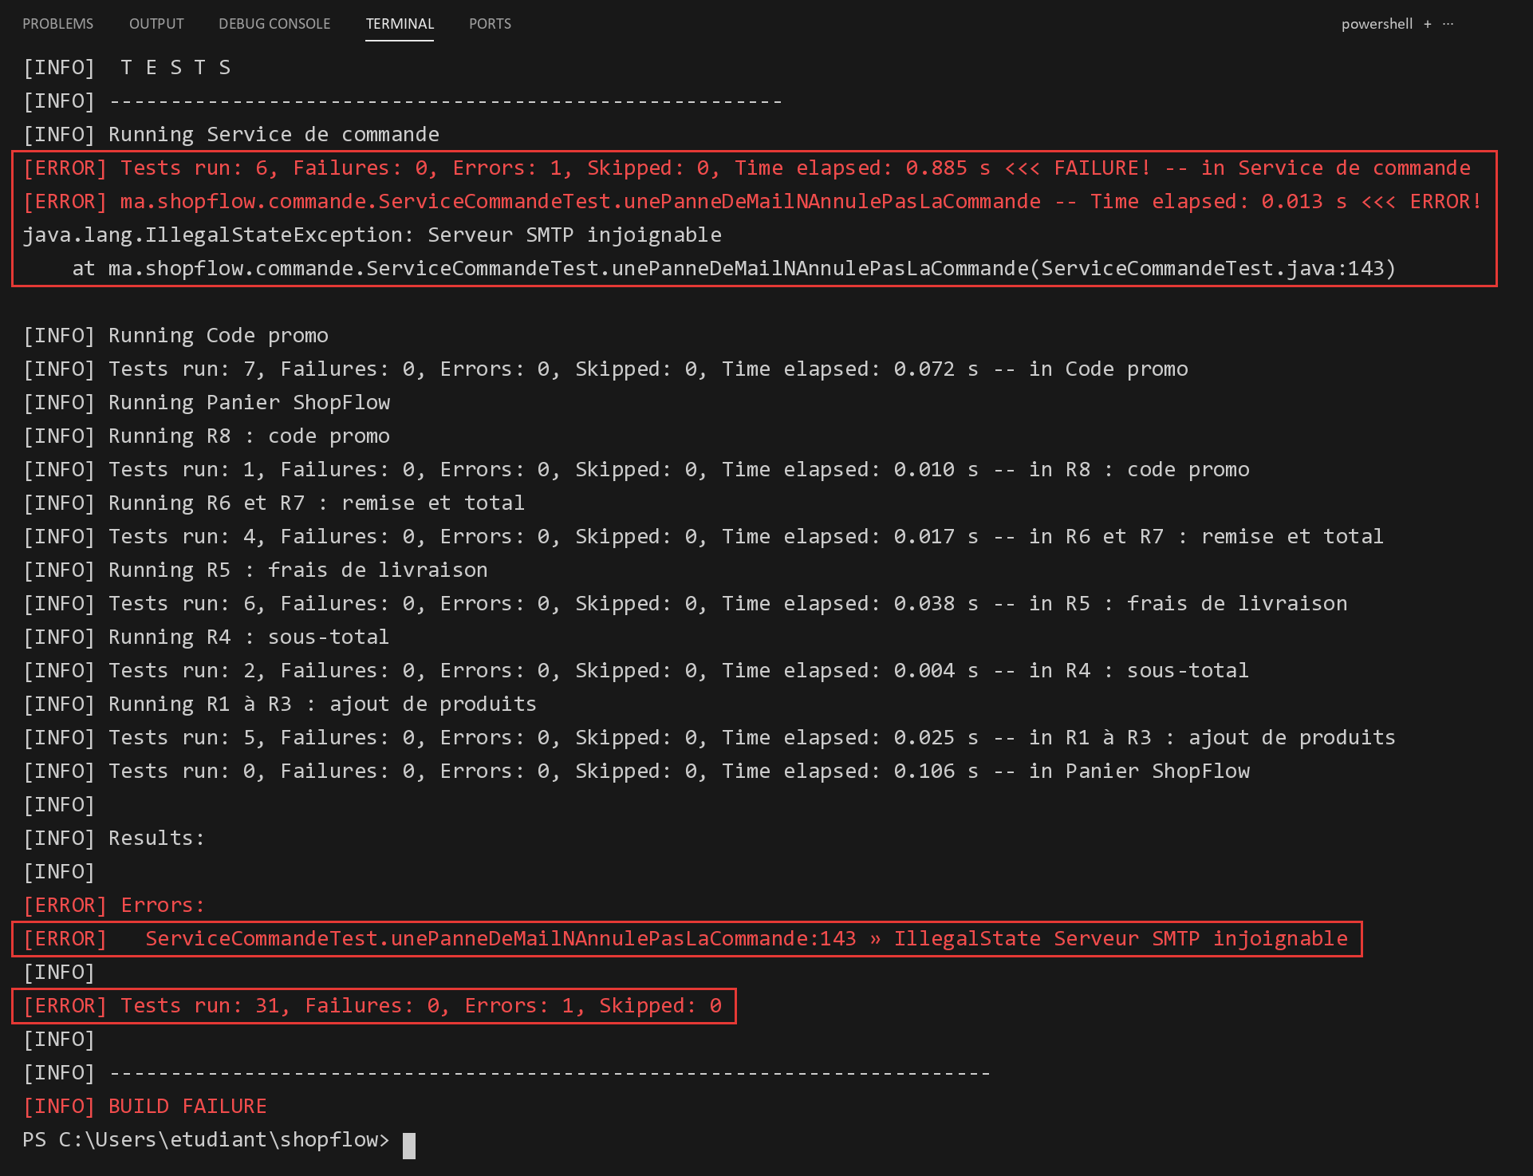
Remarquez que Maven compte cette fois une erreur (Errors: 1) et non un échec (Failures). Un échec signifie qu'une assertion a été démentie ; une erreur signifie que le test a été interrompu par une exception inattendue. Ici, l'exception du serveur d'e-mails a traversé le service et remonté jusqu'au client : la commande est payée et enregistrée, mais le client reçoit un message d'erreur. Il va probablement repasser commande, et payer deux fois.
Corrigez le service : l'envoi de l'e-mail est placé dans un try / catch qui journalise la panne sans l'ignorer silencieusement. Ajoutez d'abord un journal (logger) en haut de la classe :
java
private static final System.Logger LOG = System.getLogger(ServiceCommande.class.getName());

Puis remplacez l'appel à envoyerConfirmation :
java
try {
notifications.envoyerConfirmation(client.email(), commande);
} catch (RuntimeException e) {
// la commande est payée : une panne d'e-mail ne doit pas l'annuler
LOG.log(System.Logger.Level.WARNING, "E-mail non envoyé pour la commande {0} : {1}", commande.id(), e.getMessage());
}
return commande;

Relancez « mvn test » : les 31 tests passent, et la ligne WARNING prouve que la panne simulée a bien été traversée.
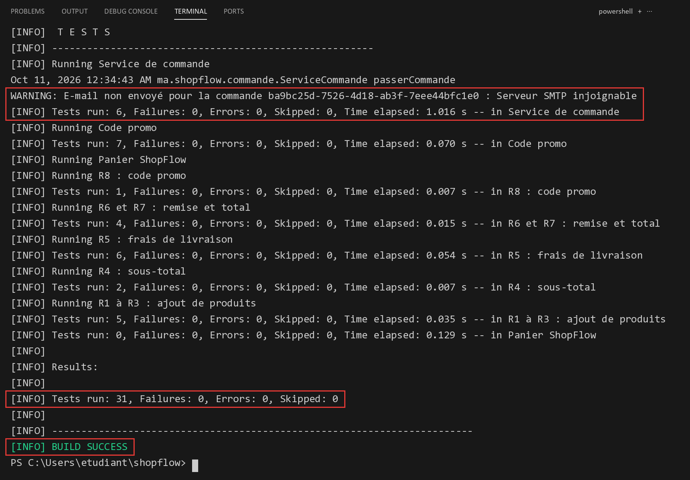
Le service complet, après les deux corrections :
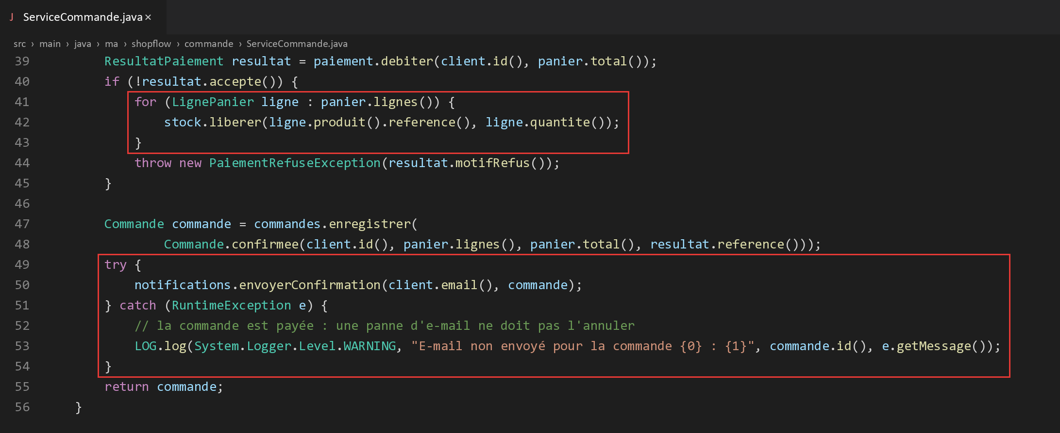

Étape 6 : TDD, le programme de fidélité
1. Le cycle rouge, vert, refactor
Jusqu'ici, vous avez testé du code qui existait déjà. Le TDD (Test Driven Development, développement piloté par les tests), formalisé par Kent Beck, inverse l'ordre : on écrit le test avant le code. On avance en cycles très courts, de quelques minutes chacun :
- Rouge : écrire un test pour un petit comportement qui n'existe pas encore, et le voir échouer (ou ne pas compiler) ;
- Vert : écrire le code le plus simple qui fait passer ce test, même s'il paraît naïf ;
- Refactor : améliorer le code (noms, duplication, structure) sans changer son comportement, en relançant les tests à chaque modification.
Le marketing a envoyé les règles du programme de fidélité :
Règle | Énoncé
F1 | Une commande rapporte 1 point par tranche entière de 10 DH.
F2 | Un client GOLD gagne deux fois plus de points qu'un client STANDARD.
F3 | Les points sont plafonnés à 500 par commande, après application du multiplicateur.
F4 | Un montant négatif est refusé : IllegalArgumentException.

N.B : En TDD, la discipline compte plus que la vitesse. Résistez à la tentation d'écrire tout le calcul d'un coup : écrivez seulement ce que le test en cours exige. Chaque cycle se termine par « mvn test » au vert.
2. Cycle 1 : le premier test
Rouge. Créez le dossier src/test/java/ma/shopflow/fidelite et le fichier CalculateurFideliteTest.java, pour une classe qui n'existe pas encore :
java
package ma.shopflow.fidelite;

import static org.assertj.core.api.Assertions.assertThat;

import java.math.BigDecimal;

import org.junit.jupiter.api.DisplayName;
import org.junit.jupiter.api.Test;

@DisplayName("Points de fidélité")
class CalculateurFideliteTest {

private final CalculateurFidelite calculateur = new CalculateurFidelite();

@Test
@DisplayName("F1 : 100 DH rapportent 10 points")
void centDirhamsRapportentDixPoints() {
assertThat(calculateur.points(new BigDecimal("100.00"))).isEqualTo(10);
}
}

Lancez « mvn test » :
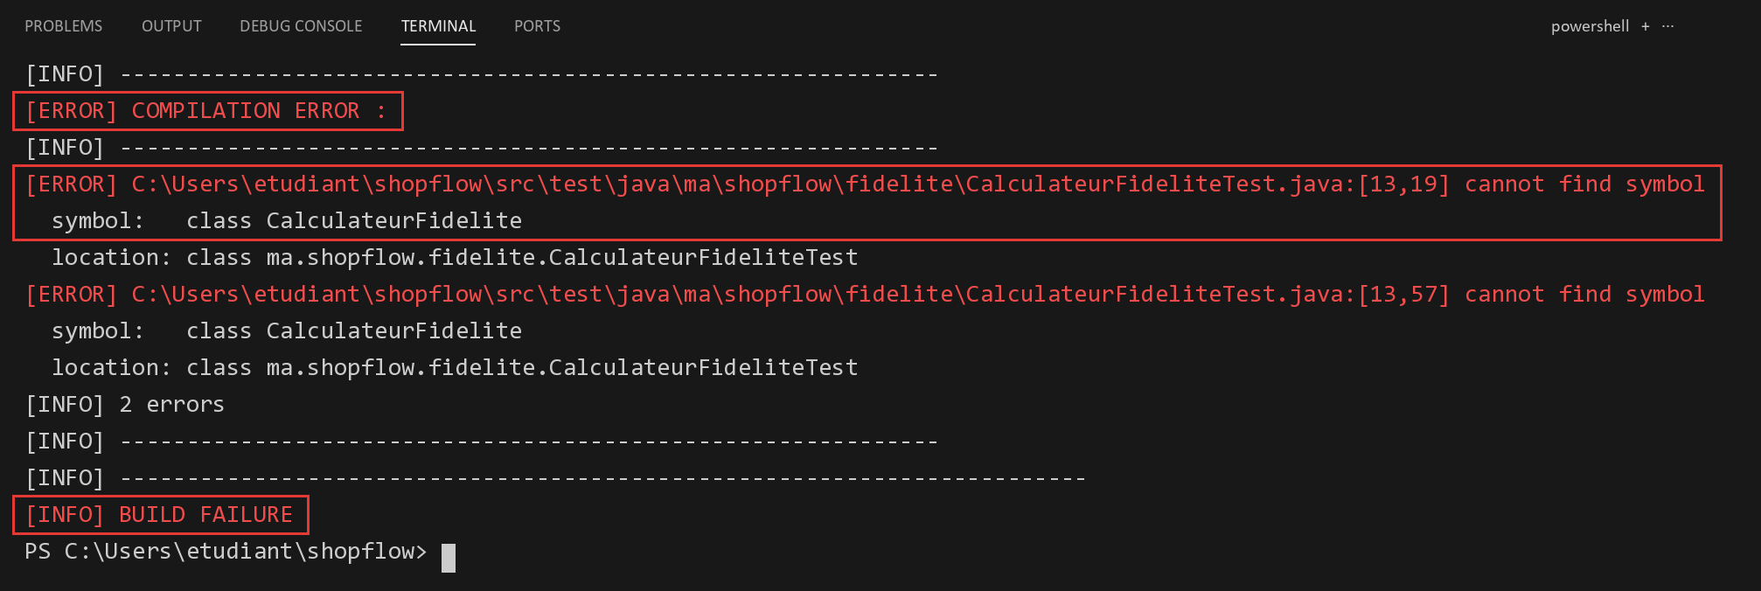
Le test ne compile pas : CalculateurFidelite est inconnue. En TDD, une erreur de compilation compte comme un test rouge. Le test vient de vous dire quelle classe écrire et quelle méthode elle doit offrir : c'est le test qui conçoit l'API.
Vert. Créez src/main/java/ma/shopflow/fidelite/CalculateurFidelite.java, avec le code le plus simple possible :
java
package ma.shopflow.fidelite;

import java.math.BigDecimal;

/**
* Calcule les points de fidélité gagnés par une commande.
*/
public class CalculateurFidelite {

public int points(BigDecimal montant) {
return 10;
}
}

Oui, return 10;. Relancez « mvn test » : le test passe. Cette implémentation « triche » volontairement (fake it) : elle prouve que le test est branché et qu'il peut passer. C'est le prochain test qui forcera le vrai calcul.
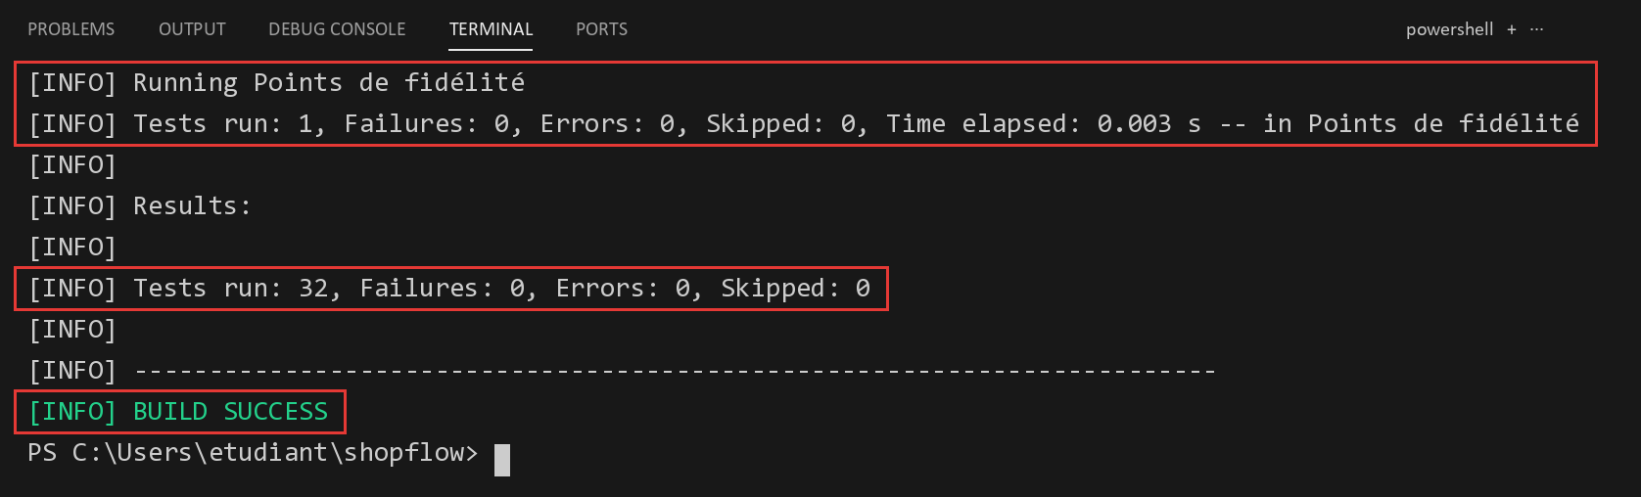
3. Cycle 2 : trianguler
Rouge. Pour obliger le code à calculer vraiment, ajoutez plusieurs exemples : c'est la triangulation. Ajoutez les imports de ParameterizedTest et CsvSource, puis ce test :
java
@ParameterizedTest(name = "{0} DH -> {1} points")
@CsvSource({
"0.00, 0",
"9.99, 0",
"10.00, 1",
"99.99, 9",
"250.00, 25"
})
@DisplayName("F1 : un point par tranche entière de 10 DH")
void unPointParTrancheEntiereDeDixDirhams(String montant, int pointsAttendus) {
assertThat(calculateur.points(new BigDecimal(montant))).isEqualTo(pointsAttendus);
}

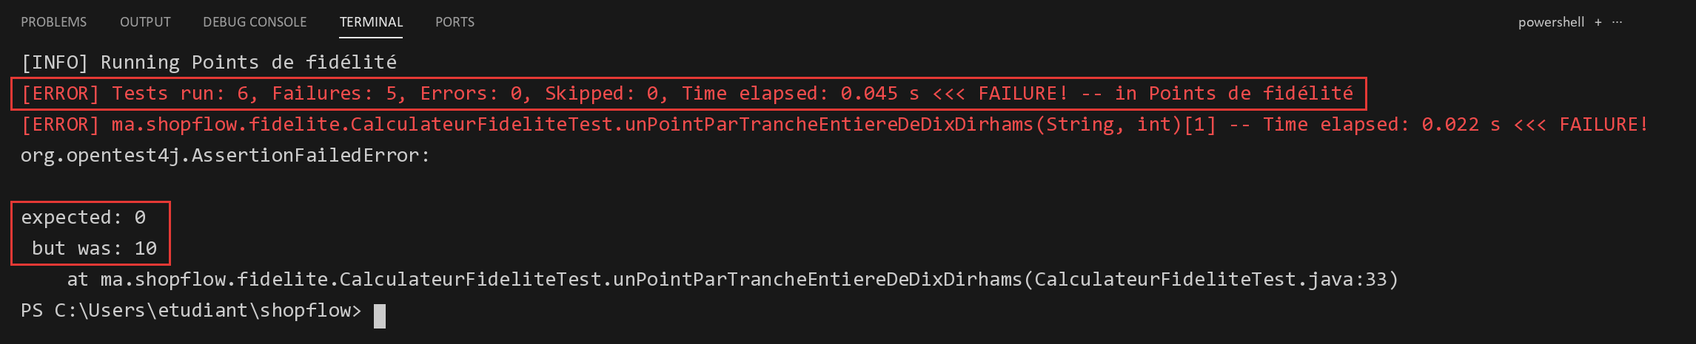
Cinq cas sur six échouent : la valeur 10 en dur ne résiste pas aux exemples. Le message d'AssertJ est explicite : expected: 0 but was: 10.
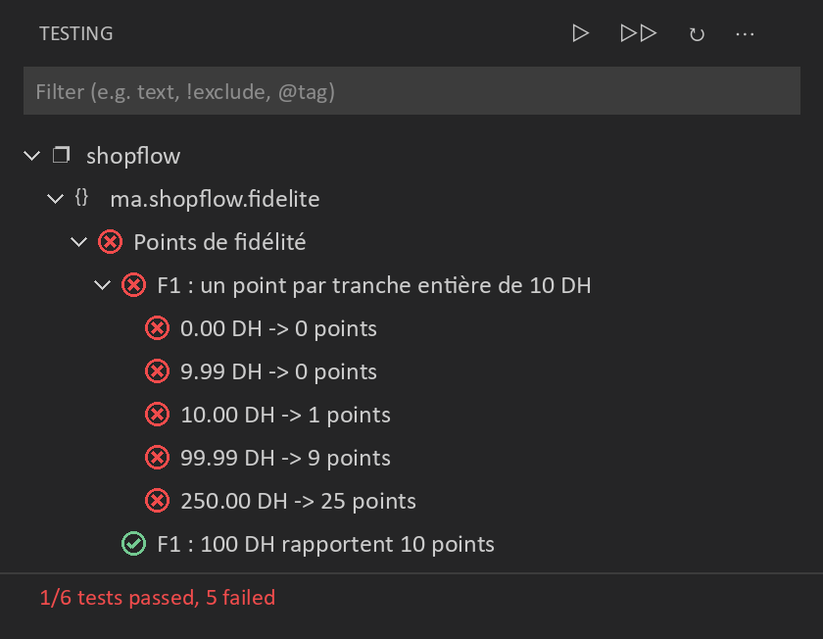
Vert. Écrivez maintenant le vrai calcul : une division par 10, arrondie vers le bas (RoundingMode.DOWN), puisque seules les tranches entières comptent. Ajoutez l'import java.math.RoundingMode et remplacez return 10; par :
java
return montant.divide(BigDecimal.TEN, 0, RoundingMode.DOWN).intValueExact();

divide(BigDecimal.TEN, 0, RoundingMode.DOWN) : Divise par 10 avec 0 décimale, en tronquant : 99,99 / 10 = 9,999 donne 9.
intValueExact() : Convertit en int, en levant une exception si la valeur ne tient pas dans un int, au lieu de la tronquer en silence.
Relancez « mvn test » : les 37 tests passent.
4. Cycle 3 : les clients GOLD, puis un refactor
Rouge. Ajoutez le test de la règle F2. Il utilise une énumération NiveauFidelite qui n'existe pas encore :
java
@Test
@DisplayName("F2 : un client GOLD gagne deux fois plus de points")
void unClientGoldGagneDeuxFoisPlusDePoints() {
assertThat(calculateur.points(new BigDecimal("250.00"), NiveauFidelite.GOLD)).isEqualTo(50);
}

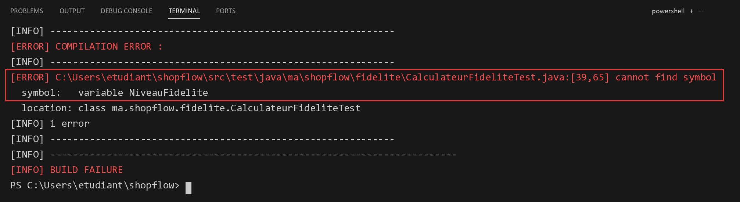
Vert. Créez l'énumération NiveauFidelite.java, puis ajoutez une seconde méthode points au calculateur, sans chercher l'élégance :
java
package ma.shopflow.fidelite;

public enum NiveauFidelite {
STANDARD,
GOLD
}

java
public int points(BigDecimal montant, NiveauFidelite niveau) {
int points = montant.divide(BigDecimal.TEN, 0, RoundingMode.DOWN).intValueExact();
if (niveau == NiveauFidelite.GOLD) {
return points * 2;
}
return points;
}

Relancez « mvn test » : tout est vert.
Refactor. Le code fonctionne, mais il a deux défauts : le calcul de base est dupliqué dans les deux méthodes, et le multiplicateur est caché dans un if. Le jour où le marketing créera un niveau PLATINUM, il faudra modifier le calculateur. Déplacez le multiplicateur dans l'énumération :
java
package ma.shopflow.fidelite;

public enum NiveauFidelite {
STANDARD(1),
GOLD(2);

private final int multiplicateur;

NiveauFidelite(int multiplicateur) {
this.multiplicateur = multiplicateur;
}

public int multiplicateur() {
return multiplicateur;
}
}

Puis réécrivez le calculateur :
java
package ma.shopflow.fidelite;

import java.math.BigDecimal;
import java.math.RoundingMode;

/**
* Calcule les points de fidélité gagnés par une commande.
*/
public class CalculateurFidelite {

private static final BigDecimal MONTANT_PAR_POINT = BigDecimal.TEN;

public int points(BigDecimal montant) {
return points(montant, NiveauFidelite.STANDARD);
}

public int points(BigDecimal montant, NiveauFidelite niveau) {
return pointsDeBase(montant) * niveau.multiplicateur();
}

private int pointsDeBase(BigDecimal montant) {
return montant.divide(MONTANT_PAR_POINT, 0, RoundingMode.DOWN).intValueExact();
}
}

Relancez « mvn test » : les 38 tests passent toujours. C'est tout l'intérêt du refactor sous protection des tests : vous avez restructuré le code sans peur, et la preuve que rien n'est cassé tient en une ligne.
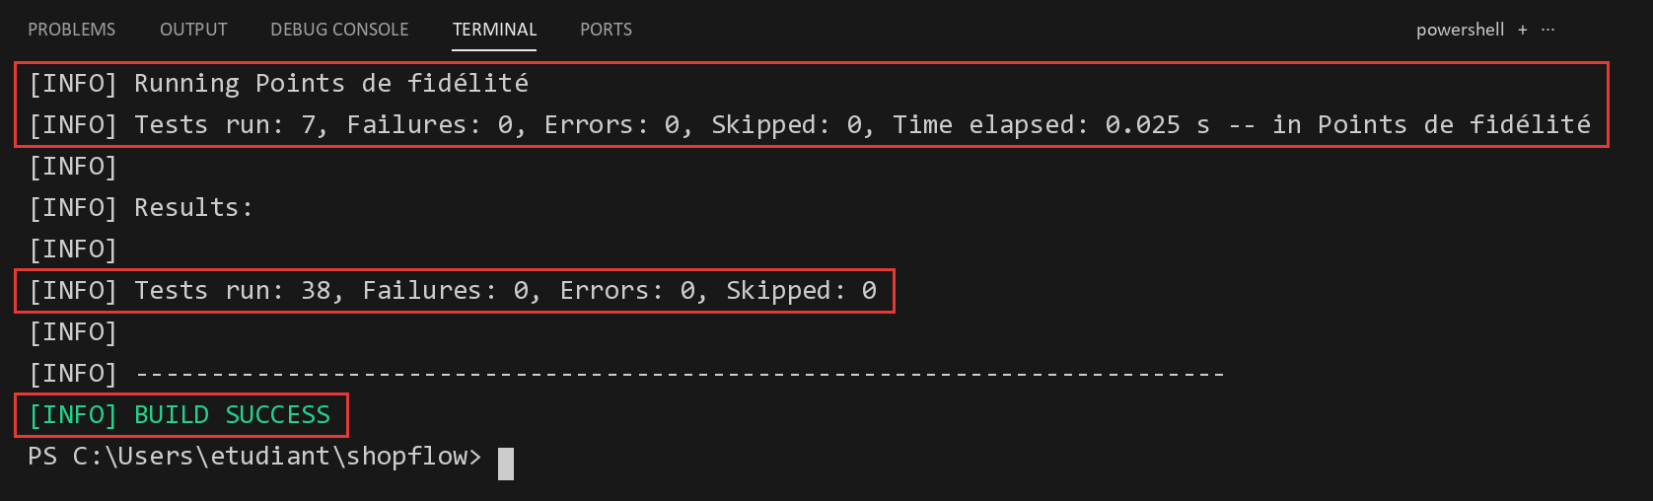
5. Cycle 4 : le montant négatif
Rouge. Ajoutez l'import static org.assertj.core.api.Assertions.assertThatIllegalArgumentException, puis le test de F4 :
java
@Test
@DisplayName("F4 : un montant négatif est refusé")
void unMontantNegatifEstRefuse() {
assertThatIllegalArgumentException()
.isThrownBy(() -> calculateur.points(new BigDecimal("-20.00")))
.withMessage("Le montant ne peut pas être négatif");
}

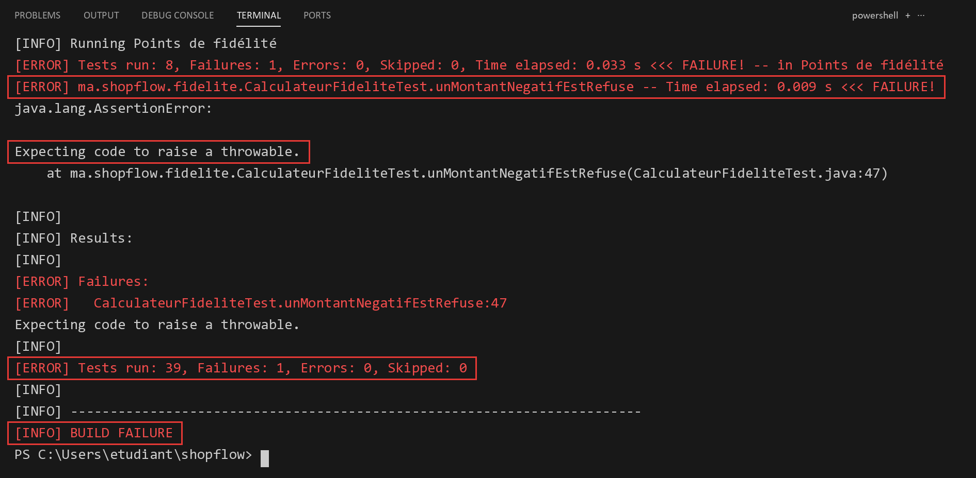
Cette fois le code compile, et le test échoue pour la bonne raison : Expecting code to raise a throwable. Le calculateur accepte sans broncher un montant de −20 DH (il renverrait −2 points).
Vert. Ajoutez une garde au début de points(montant, niveau) :
java
if (montant.signum() < 0) {
throw new IllegalArgumentException("Le montant ne peut pas être négatif");
}

Relancez « mvn test » : les 39 tests passent.
6. Exercice : le plafond de 500 points
Appliquez seul un cycle complet pour la règle F3 : les points sont plafonnés à 500 par commande, après le multiplicateur.
- Rouge : écrivez un test paramétré avec trois cas : 6000 DH en STANDARD donnent 500 points ; 2400 DH en GOLD donnent 480 points ; 3000 DH en GOLD donnent 500 points. Astuce : @CsvSource convertit tout seul le texte GOLD en valeur de l'énumération NiveauFidelite. Vérifiez que deux cas échouent, et demandez-vous pourquoi le cas à 480 passe déjà.
- Vert : modifiez le calculateur.
- Refactor : nommez la valeur 500 par une constante.
Solution : voir l'annexe 2, en fin de document. Ne la consultez qu'après avoir essayé.
À la fin de l'exercice, la vue Testing affiche les onze tests du calculateur, tous écrits avant le code qu'ils vérifient :
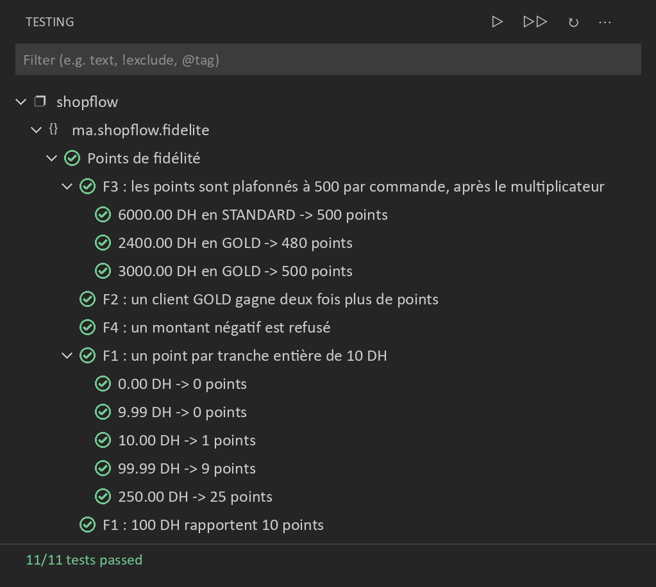

Étape 7 : Versionner
Votre projet compte maintenant trois paquets :
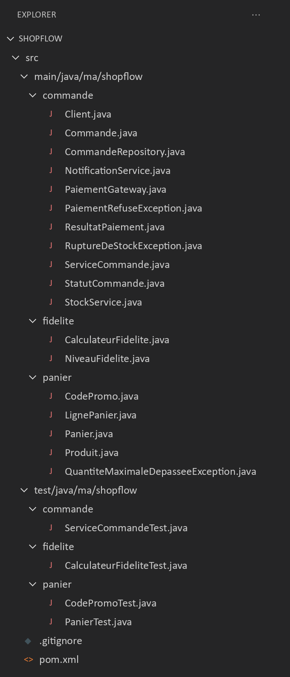
Lancez une dernière fois « mvn test » : 42 tests, tous au vert. Enregistrez votre travail avec les commandes « git add . », « git commit -m "TP2 : Mockito et TDD" » puis « git tag tp2 ».
Bilan
- Yassine :
Deux bugs encore. Le stock n'était jamais libéré après un paiement refusé, et une panne d'e-mail faisait échouer une commande payée. Aucun des deux ne se voyait dans le résultat : il fallait vérifier les appels aux dépendances.
- Salma :
Et le programme de fidélité ?
- Yassine :
Écrit entièrement en TDD. Le code est court, chaque ligne est justifiée par un test, et le refactor de l'énumération ne m'a pris que deux minutes.
- Salma :
Parfait. Mais attention : tes mocks disent que le stock fonctionne. Ils ne le prouvent pas. Au prochain TP, on branche une vraie base PostgreSQL, et on verra si nos requêtes tiennent la route.
À retenir de ce TP :
- une doublure remplace une dépendance extérieure ; on ne double que les frontières du système, jamais les objets du domaine ;
- when(...).thenReturn(...) programme une réponse (stub) ; verify(...) contrôle un appel (mock) ; doThrow(...).when(...) simule une panne sur une méthode void ;
- never(), verifyNoInteractions, InOrder et ArgumentCaptor permettent de vérifier précisément le comportement attendu ;
- le mode strict de Mockito refuse les programmations inutiles : un test doit être minimal ;
- un échec (failure) est une assertion démentie ; une erreur (error) est une exception inattendue ;
- le TDD avance par cycles rouge, vert, refactor ; le test conçoit l'API, la triangulation force le vrai calcul, et le refactor se fait sous la protection des tests.
Livrables
Déposez une archive zip du dossier shopflow (sans target) qui contient :
- le dépôt Git avec les tags tp1 et tp2 ;
- ServiceCommandeTest (6 tests, règles C1 à C6) et CalculateurFideliteTest (11 tests, règles F1 à F4) ;
- ANOMALIES.md complété avec les deux bugs du service de commande.
Pour aller plus loin
- Écrivez un fake : une classe CommandeRepositoryEnMemoire qui implémente CommandeRepository avec une HashMap. Réécrivez le test de C4 avec ce fake au lieu d'un mock. Quel test vous paraît le plus lisible ?
- Le service débite panier.total() mais enregistre aussi panier.total() : deux appels. Que se passerait-il si le panier changeait entre les deux ? Proposez un refactor, sous la protection des tests.
- Ajoutez la règle F5 en TDD : la première commande d'un client rapporte un bonus de 50 points, non plafonné.

Annexe 1 : Test de la panne d'e‑mail
java
@Test
@DisplayName("C6 : une panne de l'envoi d'e-mail n'annule pas la commande")
void unePanneDeMailNAnnulePasLaCommande() {
when(stock.estDisponible(anyString(), anyInt())).thenReturn(true);
when(paiement.debiter(anyString(), any())).thenReturn(ResultatPaiement.accepte("PAY-789"));
when(commandes.enregistrer(any())).thenAnswer(invocation -> invocation.getArgument(0));
doThrow(new IllegalStateException("Serveur SMTP injoignable"))
.when(notifications).envoyerConfirmation(anyString(), any());

Commande commande = service.passerCommande(AMINA, panier);

assertThat(commande.statut()).isEqualTo(StatutCommande.CONFIRMEE);
verify(commandes).enregistrer(any(Commande.class));
verify(stock, never()).liberer(anyString(), anyInt());
}

Annexe 2 : Plafond de 500 points (F3)
Le test, dans CalculateurFideliteTest :
java
@ParameterizedTest(name = "{0} DH en {1} -> {2} points")
@CsvSource({
"6000.00, STANDARD, 500",
"2400.00, GOLD, 480",
"3000.00, GOLD, 500"
})
@DisplayName("F3 : les points sont plafonnés à 500 par commande, après le multiplicateur")
void lesPointsSontPlafonnes(String montant, NiveauFidelite niveau, int pointsAttendus) {
assertThat(calculateur.points(new BigDecimal(montant), niveau)).isEqualTo(pointsAttendus);
}

Le premier lancement montre deux échecs : expected: 500 but was: 600. Le cas à 480 points passe déjà, puisqu'il reste sous le plafond. Il n'est pas inutile pour autant : il vérifie que le plafond ne s'applique pas quand il n'est pas atteint. Quant au cas « 3000 DH en GOLD », il protège contre un plafond mal placé : appliqué avant le multiplicateur, il donnerait min(300, 500) × 2 = 600 points au lieu de 500.
Le calculateur final :
java
public class CalculateurFidelite {

private static final BigDecimal MONTANT_PAR_POINT = BigDecimal.TEN;
static final int PLAFOND_PAR_COMMANDE = 500;

public int points(BigDecimal montant) {
return points(montant, NiveauFidelite.STANDARD);
}

public int points(BigDecimal montant, NiveauFidelite niveau) {
if (montant.signum() < 0) {
throw new IllegalArgumentException("Le montant ne peut pas être négatif");
}
return Math.min(pointsDeBase(montant) * niveau.multiplicateur(), PLAFOND_PAR_COMMANDE);
}

private int pointsDeBase(BigDecimal montant) {
return montant.divide(MONTANT_PAR_POINT, 0, RoundingMode.DOWN).intValueExact();
}
}

